35. Ineksid serveris

Miks indeksid?

Indekseid kasutatakse päringute tegemisel, mis annavad meile kiiresti andmeid. Indekseid luuakse tabelites ja vaadetes. Indeks tabelis või vaates on samasugune raamatu indeksile.

Kui raamatus ei ole indeksit ja küsiksin üles leida konkreetne peatükk, siis sa peaksid kogu raamatu läbi vaatama.

Kui indeks on olemas, siis vaatad peatüki leheküljenumbrit ja liigud vastavale leheküljele.

Raamatuindeks aitab oluliselt kiiremini üles leida vajaliku peatüki. Sama teevad ka tabeli ja vaate indeksid serveris.

Õigete indeksite eksiteerimine lühendab oluliselt päringu tulemust. Kui indeksit ei ole, siis päring teeb kogu tabeli ülevaatuse ja seda kutsutakse Table Scan-ks ja see on halb jõudlusele.

Indeksi näide: Hetkel Employee tabelil ei ole olemas Salary veergu, mis tuleb sisestada:

CREATE TABLE tblEmployee (
Id INT PRIMARY KEY IDENTITY(1,1),
Name VARCHAR(50),
Salary INT,
Gender VARCHAR(10)
);
INSERT INTO tblEmployee (Name, Salary, Gender)
VALUES
('Sam', 2500, 'Male'),
('Pam', 6500, 'Female'),
('John', 4500, 'Male'),
('Sara', 5500, 'Female'),
('Todd', 3100, 'Male');
GLEB SOTS
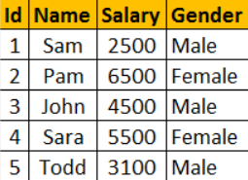
Pilt 35.1
Õpilane teeb päringu ja näitab koodi kirja ning tulemust pildi kujul.
Koodinäide: Select * from tblEmployee where Salary > 5000 and Salary < 7000

Select * from DimEmployee where BaseRate > 5000 and BaseRate < 7000
GLEB SOTS

Soovime leida kõik töölised, kelle palk on vahemikus 5000 kuni 7000. Selle käsklusega hakatakse igast reast otsima sobivat vastet, mis mõjutab jõudlust. Eriti veel suure tabeli puhul. Kuna ei ole indeksit, siis tehakse Table Scan.
Nüüd loome indeksi, mis aitab päringut: Loome indeksi Salary veerule.
Õpilane teeb päringu ja näitab koodi kirja ning tulemust pildi kujul.
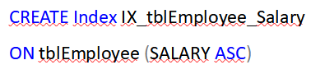
create index IX_DimEmployee_BaseRate
ON DimEmployee (BaseRate ASC)
GLEB SOTS

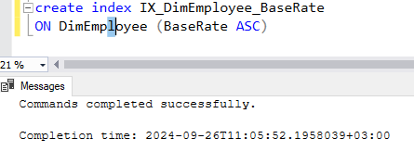
Indeks säilitab iga töötaja palga ülenevas järjestuses. Järgnev Indeks võib näha teistsugune välja.
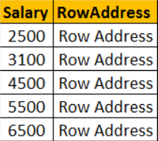
Pilt 35.2

Kui server peab sama päringu teha, siis sellel tabelil on olemas indeks. Palgad 5000 kuni 7000 vahel on lõpupoole. SQL server võtab arvesse reaaadresse indeksist ja võtab otse andmeid tabelist, mitte ei skänni kogu tabelit. Seda nimetatakse Index Seek-ks.

Indekseid saab luua ka graafiliselt:
1. Object Exploreris laienda Database kausta ja täpsusta andmebaasi, millega sa töötad.
2. Laienda Tables kausta
3. Laienda tabelit, millele sa tahad luua indeksit
4. Parem klikk Indeksile ja vajuta New Index
5. New Index-i dialoogiaknas kirjuta tähenduslik nimetus indeksile
6. Selekteeri Index Type ja täpsusta, kas on tegemist unikaalse või mitte-unikaalse indeksiga
7. Kliki Add
8. Selekteeri veerud, mida soovid sisestada indeksi võtmesse
9. Kliki OK
10. Salvesta table

Kui soovid vaadata Indeksit: Object Exploreris laienda Indexes kausta. Alternatiiviks kasuta sp_helptext-i süsteemi SP-de jaoks. Järgnev päring tagastab kõik indeksid tblEmployee tabelis.
Õpilane teeb päringu ja näitab koodi kirja ning tulemust pildi kujul.
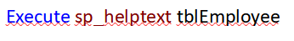
execute sp_help DimEmployee

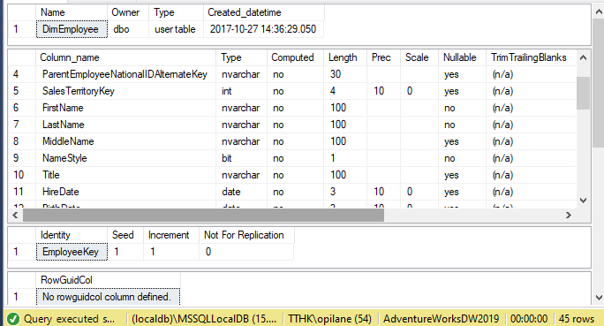
GLEB SOTS
Kui soovid kustutada indeksit: Kui kustutad indeksi, siis täpsusta tabeli nimi.
Õpilane teeb päringu ja näitab koodi kirja ning tulemust pildi kujul.


